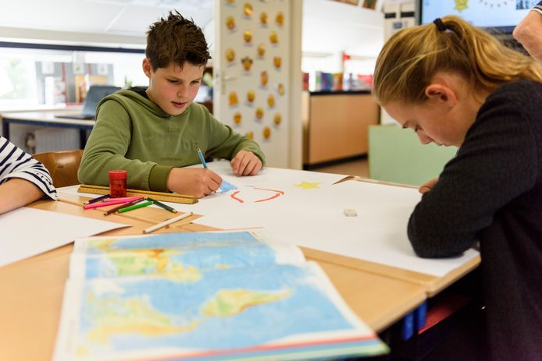
Leerlingen geven op papier uiting aan hun gevoelens over vrede. © FotoMeulenhof/Jean Pierre Reijne

Tieners uit Oirschot en Best tekenen voor vrede
BEVRIJDING 75 JAAROIRSCHOT - Bijna duizend tieners uit Oirschot en Best werkten afgelopen tijd aan hun ‘tekening voor vrede’. In het kader van 75 jaar vrijheid is een tekenwedstrijd gehouden.
Margot Kuijpers 30-09-19, 21:54 Laatste update: 02-10-19, 17:07

Museum de Vier Quartieren en Lionsclub Best-Oirschot kwamen met het initiatief om de jeugd uit Oirschot en Best meer te betrekken bij de bevrijding en vrede. Lions Clubs International organiseert deze vredesposterwedstrijd al 32 jaar voor kinderen in de hele wereld. Honderdduizenden kinderen geven in de vorm van een poster jaarlijks uiting aan hun gevoelens over vrede. Het thema is dit jaar ‘Journey of Peace’ oftewel ‘De Reis van Vrede’. ,,Alle groepen zeven en acht van basisscholen in Best en Oirschot doen in ieder geval mee met onze Peace Poster Contest, daar zijn we heel blij mee’’, zegtNicoline van Tiggelen van Lionsclub Best-Oirschot en museum De Vier Quartieren.
Op kindcentrum AvontuurRijk zijn de tien-, elf- en twaalfjarigen al een tijdje bezig met het thema ‘vrijheid’. Er wordt gepraat over de Tweede Wereldoorlog, de hongerwinter en de bevrijding hier in het zuiden. Het thema maakt veel indruk. ,,In de pauze hadden we het over de hongerwinter. Best raar als je dit bespreekt boven je lunchtrommel’’, zegt een van de meiden van groep acht.

Wereldbol
In het klaslokaal werd afgelopen vrijdag na een instructie even nagedacht over het ontwerp. Sommigen leerlingen gingen daarna snel aan de slag, anderen raadpleegden het digibord met daarop vredessymbolen. Al gauw vlogen de vredesduiven over de tekenvellen. Maar ook een wereldbol in de vorm van een hart, mensenfiguren hand in hand, vingers die een hart vormden. De postervellen zijn 60 bij 50 centimeter en bevatten een flinke ruimte voor creativiteit.
Het thema ‘oorlog en vrijheid’ houdt Raf van der Sande (10) uit groep zeven bezig. ,,Op school, in bed, ik denk regelmatig na over de oorlog. Ik kijk wel eens naar RTL nieuws. Daar zag ik beelden over de bevrijding in 1944. Die vond ik mooi om te zien, al die blije mensen in de straten.’’ Giulia Radealli (10) valt hem bij. ,,Wíj zijn nu degenen die over de bevrijding moeten blijven vertellen. Al die anderen, die het echt meemaakten, zijn er straks niet meer.’’
De tekeningen zijn van 10 tot en met 31 oktober te zien in museum De Vier Quartieren.

